La Perle des Dieux

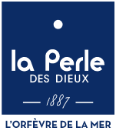

Proposition de sujet zéro - Etude de cas E4 (bloc 1)
BTS communication rénové

Cette proposition prend appui sur le contexte la Perle des Dieux disponible actuellement sur le site du CRCM TL.
Le contexte initial a été enrichi et modifié pour répondre aux exigences de la nouvelle épreuve E4. Il ne constitue en aucun cas un modèle d’étude de cas mais présente un exemple possible.
Les concepteurs ont fait des choix en lien avec la problématique qu’ils ont retenue mais d’autres orientations sont possibles.

Contexte
La Perle des Dieux est une marque qui appartient au groupe Gendreau, une holding du domaine de l’agro-alimentaire spécialisée dans la fabrication de conserves de poissons à base de sardines, thon et maquereau et de plats cuisinés.
Le groupe s’est constitué à partir de l’évolution de l’entreprise d’origine « Gendreau, Morin et Cie », créée en 1903, alors spécialisée dans les conserves de viande.
Au fil des années, l’entreprise s’est diversifiée dans les conserves de poisson et les plats cuisinés. Reprises d’entreprises et investissements ont abouti à un groupe qui compte aujourd’hui 600 salariés, et réalise plus de 100 M€ de CA.
En 2005, il est décidé de créer la marque la plus haut de gamme de la conserverie Gendreau en rappelant le savoir-faire et les marques d’antan : La Perle des Dieux.
Le nom de marque « La Perle des Dieux » vient de la contraction de deux marques déposées en 1887, « La Perle de l’Océan » et « Les Dieux ».
Le produit-phare de la Perle des Dieux est la sardine sous toutes ses formes : classique, à poêler, à griller, en salade ou tartinable. L’entreprise propose également des sardines millésimées. La préparation de ces dernières est réalisée à l’ancienne, à la main, […] et elle revendique à ce titre un savoir-faire hérité d'une longue tradition sardinière. Tous les poissons sont pêchés artisanalement et localement à la saison optimale, en respectant l’écosystème, les hommes, et la durabilité de l’activité. Les sardines viennent directement du port de Saint-Gilles-Croix-de-Vie, en Vendée, labellisé Site Remarquable du Goût. Tous les salariés de la Perle des Dieux considèrent disposer d’un trésor gastronomique que la marque souhaite respecter.
La marque diversifie et complète régulièrement sa gamme de produits et se veut en recherche permanente d’innovation.
Par ailleurs, La Perle des Dieux est une société qui compte aujourd’hui 18 boutiques, principalement situées sur la côte ouest, vendéenne et ligérienne (Pays de la Loire) et Nantes.
Comme l’aime à le souligner la marque l’ouverture des boutiques est « une rencontre entre le bon et le beau » qui donnera naissance à des magasins créés pour satisfaire une clientèle fidèle attachée aux produits de qualité, dans des écrins épris d’esthétique et de féminité.
Début 2023, le Directeur Général a fait part de sa volonté de poursuivre le développement des partenariats avec les épiceries fines en participant notamment à l’anniversaire des 100 ans de la Grande Epicerie à Paris. Un programme de collaborateurs-ambassadeurs est envisagé. Il prévoit aussi d’élargir sa clientèle vers un segment de consommateurs plus jeunes (les 20 -34 ans) et notamment la cible des « millénials ». Même s’il est difficile de les définir précisément, ils ont la caractéristique principale d’avoir grandi avec les nouvelles technologies et notamment internet. C’est donc une population très connectée. Les millenials sont également dans la plupart des cas, très attachés à des pratiques de consommation éco responsables, dans un souci de respect de l’environnement.
La direction générale de la Perle des Dieux souhaite aujourd’hui réfléchir à la mise en œuvre de ces nouvelles orientations stratégiques pour évaluer leur pertinence leur faisabilité. Elle vous sollicite à ce titre en tant que nouvel assistant du chargé de communication.

L’étude est composée de 3 parties :
- L’analyse de la situation de la Perle des dieux et de ses orientations stratégiques
- L’élaboration et le pilotage de son plan de communication dans le cadre de sa participation à l’anniversaire des 100 ans de la Grande Epicerie de Paris,
- La mise en place d’un programme de collaborateurs-ambassadeurs.

En prenant appui sur vos connaissances, le contexte et le dossier documentaire, il vous est demandé de répondre aux questions relatives aux trois parties du sujet. Vous êtes invité(e) à mobiliser les concepts et les apports théoriques pertinents pour y répondre.

1ère partie : Analyse de la situation de La Perle des dieux et de sa stratégie
Afin de préparer l’élaboration de son plan de communication relatif à cette nouvelle problématique, il vous est demandé de procéder à une analyse de la situation de La Perle des Dieux et de sa stratégie.
1.1. Elaborer un diagnostic de la situation de La Perle des Dieux.
1.2. Exposer les enjeux, pour la marque, d’orienter sa communication vers une cible « millenials », 18-34 ans, d’une classe de revenus aisée.
1.3. Proposer et justifier vos choix, 3 sources de veille qui permettront à la Perle des Dieux d’approfondir sa connaissance de cette nouvelle cible.
1.4. Formuler le problème de communication relatif à cette nouvelle orientation stratégique, si elle est retenue.

2ème partie : Elaboration et pilotage du plan de communication pour la participation à l’anniversaire des 100 ans de la Grande Epicerie.
A l’automne 2023, la Grande Epicerie fêtera ses 100 ans. La Perle des Dieux distribue ses produits dans ce lieu prestigieux et emblématique de la gastronomie parisienne. Elle souhaite profiter de cette occasion pour déployer sa communication.
2. 1. Expliquer si le choix de la marque de collaborer aux 100 ans de la grande Epicerie est cohérent au regard de son positionnement.
2.2. Elaborer les éléments du plan de communication relatifs à cette opération, en identifiant les principales contraintes budgétaires.
2.3. Préciser les points de droit à prendre en compte si la Perle des Dieux souhaite utiliser l’identité visuelle de la Grande Epicerie sur ses supports de communication.
2.4. Proposer des indicateurs de mesure pour piloter ce plan de communication.

3ème partie : Mise en place de l’ambassadorat de la Perle des Dieux dans le cadre de l’évènement avec la Grande Epicerie.
L’idée d’un dispositif d’ambassadorat a émergé au cours d’une réunion de travail. Le directeur de la communication n’est pas absolument convaincu de sa pertinence et il vous demande de lui préparer une analyse sur ce sujet qui lui permettra de valider ou non cette option.
3.1. Evaluer la pertinence d’un dispositif de mobilisation des salariés en tant qu’ambassadeurs.
3.2. Exposer les atouts et contraintes du réseau social Linkedin pour communiquer lors de cette opération
3.3. Présenter les points de droit à prendre en compte lors de cette opération de salariés ambassadeurs.
Autres pistes
Proposer et justifier des outils de communication qui pourraient être retenus dans ce cadre.
Proposer un type de prestataire qui pourra accompagner l’entreprise pour cette opération de salariés ambassadeurs.
Proposer trois indicateurs de mesure de la performance de l’opération salariés ambassadeurs
…

Dossier documentaire

Annexe 1. Le portefeuille de marques du groupe Gendreau
Annexe 2. Entretien avec Louis Dunoyer, Directeur Général La Perle des Dieux
Annexe 3. Le marketing mix de la Perle des Dieux
Annexe 4. Les acteurs du marché
Annexe 5. Structure du marché en 2020 – Données socio-démographiques par type de produit : conserve de sardine.
Annexe 6. Les tendances dans notre alimentation
Annexe 7. Les conserves de poisson cherchent à rajeunir leur clientèle.
Annexe 8. Les nouvelles habitudes alimentaires des jeunes : infographie Jam
Annexe 9. « La grande épicerie de quartier »
Annexe 10. « Les 100 ans de la Grande Epicerie »
Annexe 11. « L’épicerie fine optimiste » selon une enquête commanditée par Gourmet Sélection
Annexe 12. LinkedIn, réseau social préféré des marques françaises
Annexe 13. « Vos salariés, les meilleurs ambassadeurs de votre marque », Laurent
Weber-Staricky (Rosa Paris)

Annexe 1. Le portefeuille de marques du groupe Gendreau
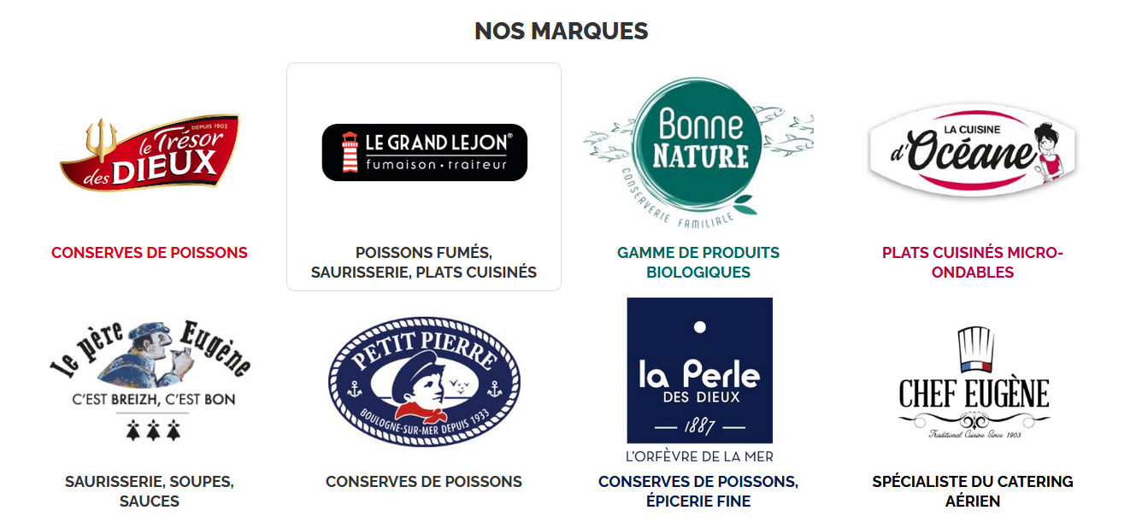
Source : dossier de presse Groupe Gendreau et https://www.groupegendreau.com

Annexe 2. Entretien avec Louis Dunoyer, Directeur Général La Perle des Dieux
« Nos convictions sont le cœur de notre stratégie »
La Perle des Dieux, ce sont avant tout des boîtes de sardines reconnaissables entre toutes, habillées par l'inspiration graphique d’artistes peintres. Cette marque du groupe Gendreau implantée à Saint-Gilles-Croix-de-Vie a su se réinventer, en redonnant ses lettres de noblesse à un produit populaire. Son directeur général, Louis Dunoyer, revient sur l’histoire, l’évolution et les défis à venir de la PME qu’il dirige depuis bientôt six ans.

[…] Quel travail avez-vous mené depuis votre arrivée ?
Je suis arrivé à un moment de flottement pour l’entreprise. Ce que j’ai apporté, c’est donc de la structuration, en mettant les bonnes personnes aux bons endroits, et un projet. On a recruté des collaborateurs qui avaient envie d’épouser le projet que l’on menait. On a construit une équipe marketing, puis on a passé une année à faire un programme de Clean label. On a également réduit le plus possible notre utilisation du plastique.
Et puis on a digitalisé : en cinq ans, j’en suis à ma deuxième refonte de site internet, on a mis en place un ERP et on s’est mis aux réseaux sociaux.
Enfin, on a rénové nos boutiques tout en continuant à monter en gamme sur nos produits.

Quel était votre projet ?
Il était très clair : accroître la notoriété de la marque sur l’ensemble du territoire français, en développant les magasins. Parce que la meilleure vitrine que l’on puisse avoir, c’est une vendeuse capable de restituer notre ADN et notre savoir-faire au consommateur. On fait beaucoup de dégustations car c’est la meilleure façon de faire connaître nos produits […].

Comment votre réseau de distribution est-il structuré ?
70 % de notre chiffre d’affaires est réalisé dans nos 18 magasins implantés dans l’Ouest, 10 % sur notre site internet, 10 % dans 1 500 épiceries fines partenaires et 10 % dans des épiceries fines à l’export (Allemagne, Belgique, Suisse).
Comme pour nos vendeurs, on est dans une logique de transmission de notre savoir-faire avec les épiceries fines partenaires. On choisit celles qui ont une bonne capacité de mise en valeur du produit et qui ont envie de faire connaître cette petite marque locale qui a une histoire à raconter. D’ailleurs, la plupart nous ont découverts en faisant du tourisme ! […]

Vous évoquez le design graphique de vos boîtes. C’est un élément de différenciation important ?
Il y a toujours eu du marketing autour de la conserve, c’est un excellent support de communication ! […] Ce qu’il faut savoir, c’est qu’à ses débuts, la conserve était un produit pour les aristocrates qui faisaient d’ailleurs marquer leurs initiales sur les boîtes. On n’a donc rien inventé de ce point de vue-là… À la création de la marque, on a voulu que ce savoir-faire soit mis dans un bel écrin. Et donc depuis 2005 on travaille avec des artistes peintres. […]

Quid de votre plan de développement ?

On veut continuer de développer la notoriété de la marque dans des logiques assez similaires à ce que l’on a fait jusqu’à maintenant. On voudrait ouvrir cinq à six magasins supplémentaires, sans s’éloigner trop de notre territoire d’expression qu’est la côte atlantique. En revanche, on peut travailler avec des partenaires pour le reste du territoire, donc continuer de développer le segment des épiceries fines. On veut aussi poursuivre notre travail sur le digital. […]

Source : Informateur Judiciaire - N°7159- Vendredi 4 août 2023 - Propos recueillis par Nelly LAMBERT

Source : https://www.laperledesdieux.com

Annexe 3. Le marketing mix de la Perle des Dieux

Les produits de la Perle des Dieux

- Sardines millésimées : séries « Delphine Cossais », « Coralie Joulin », mon millésime personnalisé, les petites occasions, les collaborations inédites…
« Depuis 2004, 2 artistes peintres locales, Delphine Cossais et Coralie Joulin nous dessinent les plus belles aventures de Mlle Perle et Mlle Lulu, égéries de La Perle des Dieux. Des œuvres en édition limitée qui subliment ces délicieuses sardines à l’huile d’olive vierge extra qui se bonifient avec le temps. »
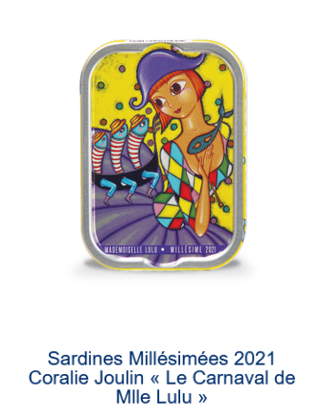

- Sardines : classiques, gourmandes, vitaminées, sans huile, grillées, à poêler, assortiments, coffrets
- Thon : filet, germon, coffret
- Maquereaux : filet
- Soupes et bisques : soupes, bisques, accompagnements (sauce rouille, croûtons), coffrets
- Emiettés : sardines, maquereaux, thon, saumon
- Apéritif : tartinables, coffrets, tapas, toasts, assortiments.
- Cadeaux : coffrets découvertes, coffret des artistes, sacs cadeaux, objets et déco
- Cadeaux d’affaire
- Epicerie fine : fleur de sel, gros sel, moutarde, salicorne, vinaigre.

Les prix des produits La Perle des Dieux au regard de ceux de la concurrence
Les sardines millésimées Perle des Dieux, série « Coralie Joulin », distribution sélective en boutique, sur le site internet de la marque et en points de vente partenaires.
Millésime | Prix à l’unité en euros – 115g | Prix au kilo en euros
2022 | 4.40 | 38.26
2021 | 4.90 | 40.87
2016 | 6.50 | 56.52
2015 | 11 | 95.65
https://www.laperledesdieux.com/60-les-millesimes-des-artistes

Les sardines millésimées et classique « La belle-iloise », distribution sélective en boutique, sur le site internet de la marque et en points de vente partenaires.
Millésimée  2019 | Prix à l’unité en euros – 115g | Prix au kilo en euros
Millésimée  2019 | 6.50 | 56.52
Classiques | 3.66 | 31.83
https://www.labelleiloise.fr/fr/classiques-020
Les sardines millésimées et classiques commercialisées en grande distribution (base de comparaison : sardines à l’huile d’olive, grammage selon les fabricants de 100 g à 135g).
Marques | Prix à l’unité en euros – 100 à 135g | Prix au kilo en euros
Millésimée Les Dieux | 2.92 | 25.40
Classique Les Dieux | 2.44 | 21.22
Mouettes d’Arvor | 3.01 | 26.18
Connétable | 2.20 | 20.95
Parmentier | 1.48 | 10.97
Saupiquet | 1.50 | 15
https://www.coursesu.com
Relevé de prix effectué le 03/11/2023

La distribution des produits La Perle des Dieux
- Avec un positionnement premium, La Perle des Dieux distribue ses produits dans ses 18 boutiques, majoritairement situées dans l’Ouest de la France.
- La Perle des Dieux distribue également ses produits via son site marchand :

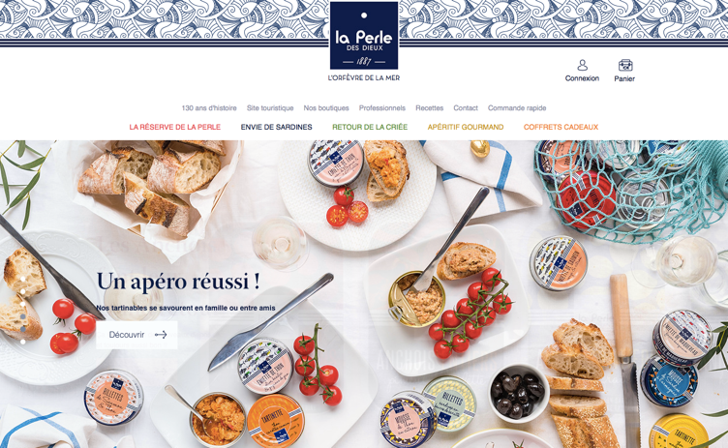

- Elle commercialise sa gamme au travers d’un réseau de revendeurs (épiceries fines, restaurateurs, cavistes) en France et à l’étranger.

Les moyens de communication mis en œuvre par la marque La Perle des Dieux

- Une identité visuelle de marque forte déclinée sur ses produits et dans ses boutiques
- Print : flyer, brochures, catalogues particuliers et professionnels, affiches
- Digital : un site internet marchand, un blog, une newsletter, réseaux sociaux (Facebook, Instagram, Linkedin)
- Partenariats sportifs et culturels : artistes pour les visuels des boîtes de sardines, stade Rochelais, expédition Plancton Philourson…
- Communication évènementielle : inauguration des boutiques en France et de l’Atelier de la Sardine à St-Gilles-Croix-de-Vie (éco-musée créé par la marque) ainsi que présence sur des salons du secteur agro-alimentaire tels que Saveurs des plaisirs gourmands à Paris, Gastronomades à Angoulême.
- Communication par l’objet, produits dérivés.

Source : https://www.laperledesdieux.com

Annexe 4. Les acteurs du marché

Conserveries indépendantes et en ligne : des conserveries familiales avec leur propre réseau de distribution en boutiques ou en ligne qui se positionnent dans le haut de gamme en produisant en France des sardines fraiches, jamais surgelées, dans une dizaine de variations d’huiles et de saveurs.
- La Compagnie Bretonne – Furic à Saint Guénolé - Penmarc’h - 60 employés - 8 boutiques
- La Belle Iloise – Hilliet à Quiberon – Entre 350 et 600 salariés selon la saison - 84 boutiques, le principal concurrent de la Perle des Dieux, leader du segment.
- Les Mouettes d'Arvor – Gonidec - Concarneau – 68 salariés en 2019
- La Perle des Dieux – Gendreau - Saint Gilles Croix de Vie (Vendée) – 519 salariés – 18 boutiques.

Conserveries artisanales :
- La Quiberonnaise - Quiberon - 10-20 employés
- Jean Burel – Océane – Kerilin (près de Concarneau)
- Jean de Luz – St-Jean-de-Luz (Pays Basque)
- Kerbriant (près de Douarnenez)

Les conserveries de grande distribution :
Capitaine Cook - Plozévet - 120 employés
« Le groupe Intermarché a intégré toute la filière avec sa propre flotte, (…) son usine de Plozévet et la marque Capitaine Cook. La distribution se fait exclusivement dans le réseau Intermarché. »
Connétable – Chancerelle - Douarnenez - 300-400 employés

Les grands groupes étrangers importateurs et gestionnaires de marques : les marques distributeurs tiennent la moitié du marché des grandes surfaces, elles ne se positionnent pas dans le haut de gamme.
- Petit Navire et Parmentier : propriété depuis 2010 du géant thaïlandais Thaï Union Group. (Il n’y a) plus de lignes de production de sardines en France - sardines d'importation (…).
- Saupiquet : depuis 2000, filiale du groupe international italien Bolton Group qui a fermé successivement toutes ses usines en Bretagne.

Sources : sites des marques citées et https://www.sardinophile.com

Annexe 5. Structure du marché en 2020 – Données socio-démographiques par type de produit : conserve de sardine.

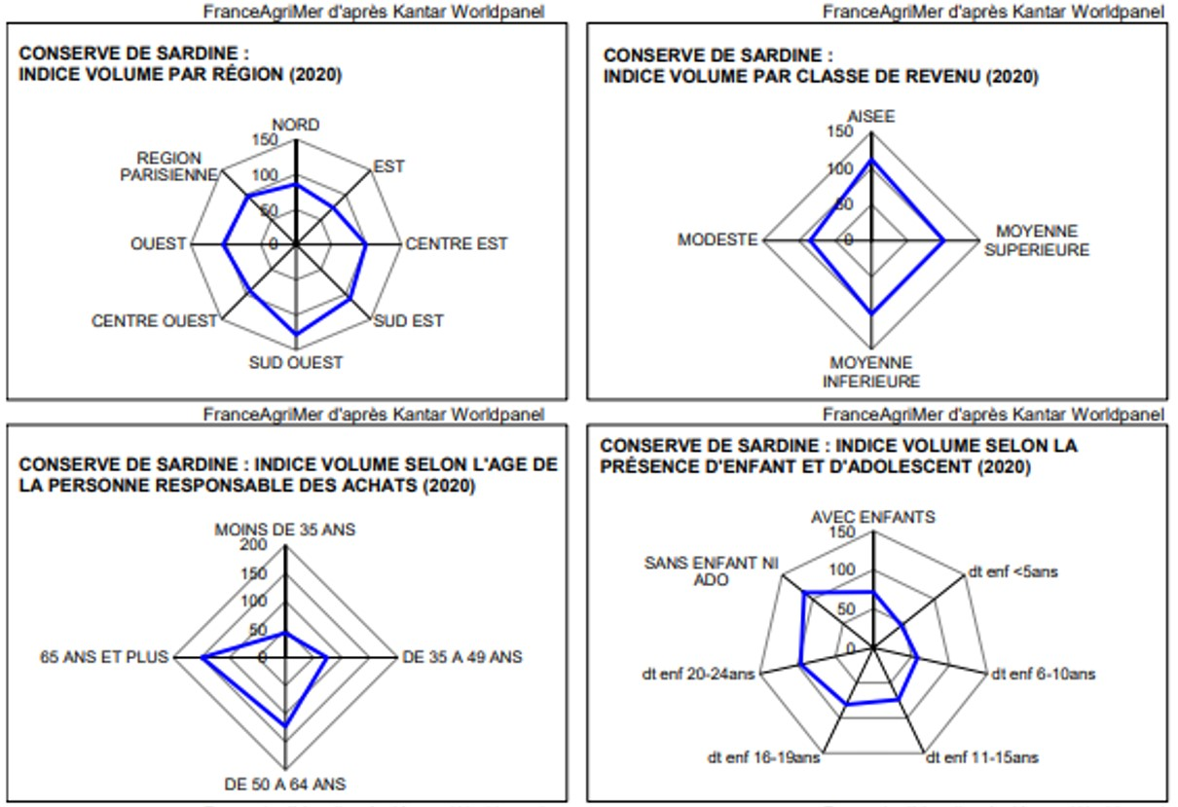

Source : La consommation des produits aquatiques en 2020 / PÊCHE ET AQUACULTURE ÉDITION août 2021. © France AgriMer 2021

Annexe 6. Les tendances dans notre alimentation
« La pandémie de Covid a accéléré des tendances alimentaires », souligne Sophie de Reynal, directrice marketing à l’agence NutriMarketing. Cette spécialiste des innovations alimentaires constate quatre grandes directions prises par les industriels, rassemblés au 25ème Carrefour des fournisseurs de l’agroalimentaire (CFIA), organisé du 8 au 10 mars à Rennes. Un véritable baromètre des évolutions de l’alimentation en France.
La transparence. Les scandales qui ont touché l’alimentaire et les découvertes scientifiques sur les dangers liés à certaines substances (bisphénol, colorants artificiels, dioxyde de titane…) ont entamé la confiance des consommateurs envers les industriels de l’agroalimentaire.
« Les Français veulent des produits plus naturels, moins transformés. » (…)
L’attrait pour les produits locaux a également été renforcé par la pandémie, encouragé par le soutien aux petits producteurs, la recherche d’autonomie alimentaire, la réduction des émissions de gaz à effet de serre... Le local est de plus en plus privilégié sur le bio (6,5 % du marché alimentaire français), dont les ventes ont ralenti en 2021, pour la première fois depuis vingt ans. Selon une étude d’IRI, le marché des produits locaux vendus en grande distribution en France pèse aujourd’hui 1,8 milliard d’euros et 2,2 % des produits de grande consommation (+ 6 % en un an). « Cette tendance du local devrait s’accentuer avec la guerre, sachant que 80 % de l’huile de tournesol, par exemple, vient d’Ukraine et de Russie ».
Source : Ouest-France - Fanette BON - Publié le 09/03/2022

Annexe 7. Les conserves de poisson cherchent à rajeunir leur clientèle.

La conserve de poissons s’est imposée comme une catégorie refuge en 2020 avec une croissance valeur de 9% à 1,3 milliard selon IRI (…).

Tous les segments sont dans le vert, notamment le thon qui a contribué à 50% de la croissance volume et 60% de la croissance valeur du marché. Il pèse désormais 763 millions d’euros (+10,6%), devant les sardines, 221 millions d’euros (+7,6%), et le maquereau, 171 millions d’euros (+9,9%). Côté circuits, le contexte sanitaire a favorisé le drive, qui a bondi de 57,8% en valeur, et la proximité (+16,4%).
Derrière les marques de distributeurs qui s’octroient 40,8% de part de marché valeur (…), Petit Navire-Parmentier reste la première marque nationale, avec une PDM valeur de 29,7%, devant Saupiquet (11,8%) et Connétable (9,2%). […]
Quant à Saupiquet (leader sur les maquereaux), il a connu en 2020 la plus forte progression de sa pénétration avec 2,3 points en plus, soit plus de 70 0000 acheteurs gagnés. (…).
Pour recruter, Petit Navire mise aussi sur le moment de l’apéro, avec des gros formats de rillettes de thon à l’huile d’olive en 220 g, dotés d’un couvercle refermable. (…).
Enfin, pour rajeunir la cible, des recettes sont proposées sur les réseaux sociaux. Surtout, la pêche durable et les labels sont mis en avant. Connétable continue de compléter sa gamme labellisée pêche responsable, avec des ingrédients bio, par une treizième référence de sardine, à l’huile d’olive et aux quatre graines, et par un filet de thon à l’huile d’olive sous sa marque Le Savoureux. « Il faut lutter contre les préjugés et rassurer les jeunes, explique Béatrice Feutré. Notre campagne de pub télévisée lancée en mai est axée sur la pêche responsable avec la caution de Bureau Veritas, organisme indépendant de certification. Nous sommes aussi présents dans les rayons de la distribution avec de la PLV pédagogique autour des bénéfices santé et de la recyclabilité. Il faut expliquer le procédé de mise en conserve. »

Source : LSA - Sylvie Lavabre - 13/05/2021

Annexe 8. Les nouvelles habitudes alimentaires des jeunes : infographie Jam

En 3 ans, 68% des jeunes ont changé d’habitudes alimentaires et 10% songent à le faire avec pour principale raison de « sauver la planète »[…]
Afin de manger plus sain, 30% utilisent Yuka pour surveiller ce qu’ils mangent et plus de 4 sur 10 font souvent attention aux informations au dos des produits.
Ils préfèrent le « fait-maison », plutôt que le « prêt-à-manger » : 70% cuisinent régulièrement (19% pour tous les repas, 21% pour 2 à 3 fois par semaine, 24% seulement le soir, 6% seulement le week-end).

Les jeunes sont prêts à faire plus :
- 71% sont favorables à la réduction de leur consommation de viande et 1 sur 4 l’a déjà fait. […]
- Plus de la moitié des jeunes espèrent que les supermarchés du futur privilégieront les circuits courts, le 100% bio ou le zéro déchet.
- 4 jeunes sur 10 seraient prêts à payer le double pour un kg de tomates, si cela permettait de financer une agriculture sans pesticides.

Source : https://trends.hellojam.fr/etudes/nouvelles_habitudes_alimentaires_des_jeunes
Les données proviennent d’un sondage Jam réalisé entre le 17 et le 24 février 2020 sur un échantillon représentatif de 1 000 répondants âgés de 15 à 25 ans.

Annexe 9. « La grande épicerie de quartier »
Temple gastronomique dédié aux produits alimentaires de France et du monde entier, La Grande Épicerie de Paris met en avant les tendances alimentaires au même rang que la production locale. […]
Priorité à la proximité et à l’artisanat d’excellence
[…] Le magasin, avec ses deux sites, reste avant tout une épicerie fine parisienne qui vit essentiellement avec une clientèle de quartier, laquelle aime autant faire ses courses de produits essentiels que chercher l’aliment rare ou incroyable. « Nous sommes alignés en termes de prix aux grandes surfaces alimentaires du quartier pour tous les produits de grande consommation » souligne Laurent Trégaro, Responsable Achats depuis 35 ans. La différence essentielle avec un autre magasin est la possibilité d’avoir accès au meilleur dans toutes les catégories. La traçabilité, la sécurité de la filière alimentaire et de l’environnement, la qualité des ingrédients utilisés, le rapport qualité-prix font partie de l’ADN de La Grande Épicerie de Paris depuis sa création » […]
Traçabilité et accessibilité : une référence pour les producteurs
La Grande Épicerie de Paris jouit en effet d’une grande notoriété auprès des fournisseurs. D’ailleurs, ils s’y pressent pour se faire référencer. « Ce magasin est un écrin dans lequel nous avons la capacité de faire briller les marques et elles le savent. Cela consiste à tester leurs produits, les mettre en avant et amener du plaisir à la clientèle pour qu’elle les achète » rappelle Ferréol de Bony. […] Petits ou grands, la démarche est claire : privilégier les artisans, soutenir les petites productions, mettre en avant les créations, rechercher les nouveautés, dénicher les perles rares, raconter les histoires des producteurs. […]
Des produits sélectionnés et signés
[…] « Nous sommes des sélectionneurs qui respectent la règle des 3 B : Bon, Beau, Bio ou labellisé si possible ». Avec leurs équipes, ces deux passionnés rencontrent 10 nouveaux fournisseurs par semaine. Peu importe le label, la préférence va à l’humain, au travail bien fait, à la maîtrise d’un savoir-faire, au respect des saisons pour des produits uniques et de grande qualité proposés pendant l’année. Depuis 2014, La Grande Épicerie de Paris travaille en profondeur ses gammes de produits pour offrir toujours plus de choix qualitatifs : les tablettes de chocolat, les confitures, les conserves de poissons ou la grande offre de vins variée, pointue et accessible. […]
Source : https://www.lesechos.fr/ juin 2022

Annexe 10. «Les 100 ans de la Grande Épicerie »

Les 100 ans de la Grande Épicerie
Du 29 septembre Au 29 octobre 2023
En 1923 était inaugurée une annexe du Bon Marché, la future Grande Épicerie de Paris. 100 ans plus tard, ce lieu devenu mythique continue de faire rayonner l’art de la gastronomie française et d’ailleurs.
Du 29 septembre au 29 octobre, à l’occasion de cet incroyable anniversaire, La Grande Épicerie de Paris a imaginé une programmation riche en surprises. Des événements exceptionnels, des produits inédits, des plats exclusifs, des créations grandioses, un gâteau hors-norme et bien plus encore pour célébrer, ensemble, 100 ans de gourmandise.
Source : https://www.lebonmarche.com/fr/100-anniversaire-grande-epicerie

Annexe 11. « L’épicerie fine optimiste » selon une enquête commanditée par Gourmet Sélection
Afin de connaître l’opinion des professionnels de l’épicerie fine, Gourmet Selection a commandé une enquête auprès d’Ifop incapsule. Elle donne une image très positive de l’état d’esprit des professionnels. 87% d’entre eux déclarent avoir le sourire vis-à-vis de la santé du secteur de l’épicerie fine.
L’enquête d’IFOP INCAPSULE a été menée auprès de 275 professionnels de l’épicerie fine, dont 190 distributeurs et 85 producteurs. Elle permet à Gourmet Sélection de mieux connaître l’opinion des professionnels de l’épicerie fine, notamment sur le développement de leur activité à moyen terme.
La très bonne nouvelle est l’optimisme qui semble régner chez les professionnels de l’épicerie fine. La pandémie semble avoir accéléré le retour du consommateur vers le bien-manger et donc vers une gastronomie de qualité. Ainsi, 87% des distributeurs et producteurs déclarent avoir le sourire vis-à-vis de la santé de leur secteur. Ils sont même 50% à afficher un franc sourire.
Si l’on détaille les domaines d’activité des professionnels, l’épicerie salée reste le cœur de métier. Pour 36%, elle représente le principal moteur de développement. […]
Millenials (18-34 ans) et jeunes seniors (55-70 ans) sont des cibles privilégiées des professionnels de l’épicerie fine. Ce ne sont pas des experts, mais des consommateurs curieux, pour lesquels l’expérience gastronomique occupe une place de choix dans leur vie.
Le profil de la clientèle des épiceries fines se répartit entre 53% de “Gourmets Curieux”, 32 % de « Gourmets Avertis” et 7 % de néophytes.
Source : https://news.salon-gourmet-selection.com/ septembre 2021
Annexe 12. LinkedIn, réseau social préféré des marques françaises
Meltwater, spécialiste de la «media et social media intelligence», a dévoilé son traditionnel rapport sur l’état des réseaux sociaux en 2023. Ce baromètre, qui rassemble les réponses de près de 2 000 professionnels du marketing et de la communication du monde entier, permet de distinguer les tendances qui se profilent sur les réseaux sociaux dans le monde pour cette nouvelle année.
Principal enseignement de l’étude annuelle de Meltwater, expert de l’écoute social media : en France, le réseau social le plus plébiscité par les marques est Linkedin, à 91,2 %. La plateforme professionnelle détrône donc Facebook (84 %). En troisième position, on retrouve Instagram (83,2 %), suivie de YouTube (64 %), Twitter (53,6 %) et enfin TikTok (27,2 % contre 11,22 % l’année dernière). Si en 2022, les marques étaient encore peu présentes sur TikTok, elles sont aujourd’hui près d’un tiers à s’être positionnées sur ce réseau social, qui a donc devancé Pinterest cette année (18,4 % contre 19,84 % l’année dernière). Il est intéressant de noter que LinkedIn fait toujours partie des réseaux les plus utilisés par les professionnels du marketing en France (91,2 % contre 89,18 % l’année dernière).
Autre enseignement : lorsqu’on leur demande leurs objectifs en matière de médias sociaux, la notoriété de marque (81 %) et l’engagement envers la marque (60 %) sont les plus populaires dans tous les secteurs. Les objectifs du marketing des médias sociaux sont variés. Toutefois, avec une concurrence toujours plus forte, des consommateurs inconstants et un besoin de différenciation, les objectifs liés à la marque deviennent extrêmement prioritaires. Parmi les autres objectifs populaires figurent l’acquisition de nouveaux clients (49 %), suivie de l’augmentation du trafic web (22 %). […]
Pour mesurer ses performances sur les médias sociaux, l’engagement (80 % contre 78,71 % l’année dernière), les followers (65 % contre 71,04 % l’année dernière) et le trafic web (59 % contre 63,20 % l’année dernière) sont les trois indicateurs clés mentionnés. L’engagement devient donc un critère essentiel et qui s’impose par sa progression. Le suivi et la mesure des performances des médias sociaux ont gagné en importance, surtout ces dernières années, où la visibilité ainsi que la transparence sont considérées comme des priorités absolues par l’ensemble des organisations. […]
Source : https://www.strategies.fr/actualites/culture-tech

Annexe 13. « Vos salariés, les meilleurs ambassadeurs de votre marque », Laurent Weber-Staricky (Rosa Paris)
Le leader advocacy, ou l’art d’incarner sa marque via une prise de parole du patron ou du fondateur, a explosé ces dernières années en France.
[…] Plus que le personal branding ou le leader advocacy, la tendance est aujourd’hui à l’employee advocacy, à savoir l’incarnation de la marque par ses employés. Faire appel à des influenceurs célèbres pour promouvoir sa marque commence à atteindre ses limites. Trop connoté publicité, l’appel à ces célébrités peut rapidement s’avérer au mieux décevant, au pire inefficace. C’est pourquoi de nombreuses entreprises pensent désormais micro-influence.
L’idée de l’employee advocacy est ainsi d’encourager ses employés à devenir de véritables ambassadeurs de leur marque à travers les réseaux sociaux. À l’heure où les consommateurs réclament de plus en plus de transparence et d’authenticité de la part des marques, qui de mieux qu’un employé pour promouvoir l’entreprise et transmettre les valeurs de celles-ci ? Selon une étude Nielsen, 78% des internautes feraient davantage confiance à leurs pairs. […]
Les programmes de collaborateurs ambassadeurs se sont ainsi fortement développés avec l’avènement des réseaux sociaux, avec LinkedIn en ligne de mire, et des grandes marques y ont régulièrement recours (Air France, Dell…). Si l’intérêt pour l’entreprise est assez évident, notamment pour tout le travail autour de la marque employeur, un programme d’ambassadeur a aussi comme avantage d’engager les collaborateurs autour d’un nouveau projet et de les fédérer autour de l’entreprise.
C’est donc une stratégie « gagnant-gagnant », qui présente de nombreux avantages à la fois pour les employés et pour l’entreprise. L’employee advocacy positionne les salariés en tant qu’experts dans leur domaine et permet de les valoriser. Ils se sentiront ainsi davantage mis en valeur, ce qui aura pour conséquences de développer leur sentiment d’appartenance et d'améliorer in fine leur engagement.
Bien entendu, pour que l'employee advocacy soit couronné de succès, il ne doit évidemment pas être imposé, mais reposer sur le volontariat des collaborateurs. De plus il est important d'avoir une forte culture d’entreprise ainsi que de la transparence et de la confiance au sein de l’organisation. Les employés doivent sentir qu'ils sont appréciés et respectés, et que leur voix et leurs opinions comptent. D’où l’intérêt d’accompagner les salariés avec des professionnels en agence pour proposer des formations et des ressources afin de les aider à partager efficacement les messages de leur entreprise.
Dans l'ensemble, la défense des intérêts des employés est un outil puissant pour renforcer la notoriété de la marque et la confiance. Elle peut constituer un complément très efficace à toute stratégie de marketing.
Source : Stratégies (site web) – Mercredi 28 juin 2023

La Perle des Dieux fait référence à la sémantique autour de la perle : vocabulaire de la joaillerie, du luxe, de la rareté (perle de culture) et de la perfection. « Les Dieux » fait référence aux dieux de l’Olympe (mythologie grecque) et visuellement au Trident du Dieu grec des mers, Poséïdon.
Clean Label : on parle de clean label pour désigner la tendance à la réduction des listes d’ingrédients ainsi qu’à leur plus grande naturalité, dans les produits alimentaires industriels.
ERP : Un système ERP (Enterprise Resource Planning) ou PGI en français, Progiciel de Gestion Intégré est un progiciel qui permet « de gérer l’ensemble des processus d’une entreprise en intégrant l’ensemble de ses fonctions ».
Le média des affaires en Loire-Atlantique et en Vendée – informateurjudiciaire.fr
La marque « Les Dieux » est une des marques du groupe Gendreau, distribuée en grande surface et non en boutique
IRI : Société d’analyse de données et d’études de marché ;

